Zúžená technická dokumentace

IS ARES
Administrativní registr ekonomických subjektů

(úplná Technická dokumentace tvoří pevně nesvázanou přílohu – CD, které bude poskytnuto při podpisu Smlouvy)
OBSAH
1 Úvod 3
1.1 Popis IS ARES 3
1.1.1 Legislativa 4
1.1.2 Bezpečnost 4
1.1.3 Popis zdrojů a aplikací 5
1.1.4 Uživatele IS ARES lze rozdělit 6
1.1.5 ARES DWH FAÚ 6
1.1.6 Otevřená data 7
2 Technologický pohled ARES 11
2.1 Technická specifikace 11
2.2 Komunikační infrastruktura 11
2.3 Služby 11

Úvod

Popis IS ARES
IS ARES (dále též „ARES“) spravuje Ministerstvo financí (dále jen „Ministerstvo“), informační systém poskytuje informace
v členění dle kategorií uživatelů a klasifikace dat. Skládá se ze dvou částí. Veřejná část obsahuje i anglickou verzi, a proto
je využívána nejen českou ale i zahraničí veřejností. Neveřejnou část, která obsahuje historická data, využívají pro výkon vyhledávacích, kontrolních, pátracích a analytických činností pracovníci Finanční a Celní správy včetně oprávněných uživatelů z ostatních orgánů státní správy.

Na základě různých kritérií lze ve veřejné části vyhledávat aktivní ekonomické subjekty registrované v České republice.
IS ARES tyto údaje čerpá z jednotlivých registrů státní správy (zdrojové registry). Jejich prohlížení zprostředkovává odkazem na záznam ve zdrojovém registru instituce, v jejíž evidenci se subjekt nachází a která příslušný registr spravuje. Pomocí standardizace adresy umožňuje převést adresu subjektu, zapsanou různým způsobem, do základních adresních prvků (kódů) tak, jak jsou zveřejněny v Registru územní identifikace adres a nemovitostí.

Neveřejná část rozšiřuje vyhledávání o zaniklé ekonomické subjekty a poskytuje výpisy detailních informací, které jsou
o subjektech vedeny ve zdrojových registrech. Součástí těchto údajů je i odkaz na zdrojový registr, kde si lze tyto údaje ověřit. V aplikaci Fyzické osoby lze vyhledávat fyzické osoby, které jsou podnikajícími osobami nebo vystupují v některé roli (angažmá) vzhledem k ekonomickým subjektům nacházejícím se v IS ARES. Jedná se o fyzické osoby, které jsou členy statutárních orgánů, jednateli a jinak angažovanými osobami v subjektech vedených ve zdrojových registrech. V aplikaci Soudní usnesení lze vyhledávat usnesení k prvozápisům a změnám zápisů pořizovaných do IS Veřejných rejstříků. Usnesení jsou s údaji zapsanými v IS Veřejných rejstříků úzce provázány a lze z nich přímo přejít na výpis těchto údajů a naopak.
V aplikaci Živnostenské listy lze vyhledávat v živnostenských listech a zobrazovat údaje vedené o subjektech v Registru živnostenského podnikání.

Obě části IS ARES poskytují i speciální XML služby, které jsou využívány k automatizovanému strojovému zpracování údajů
v informačních systémech. Jedná se především o účetní systémy a to jak ve veřejné správě, tak i v komerční sféře. Údaje jsou zveřejňovány v otevřeném strojově čitelném formátu způsobem umožňujícím dálkový přístup, tj. splňují podmínky, kterými jsou definovány otevřená data ve smyslu § 3 odst. 11 zákona č. 106/1999 Sb., o svobodném přístupu k informacím. Detailní popis XML služeb včetně příkladů a doplňujících informací je zveřejněný na stránkách IS ARES. K 1. 1. 2018 bude zprovozněna XML služba, pomocí které budou zveřejněny informace dle nařízení vlády č. 425/2016 Sb., o seznamu informací zveřejňovaných jako otevřená data ve struktuře dle § 7 odst. 1 zákona č. 304/2013 Sb., o veřejných rejstřících právnických a fyzických osob. Dalším výstupem poskytovaným IS ARES je export k dalšímu zpracování v datových skladech Finanční a Celní správy, který se vytváří denně po ukončení zpracování údajů předaných ze zdrojových registrů do IS ARES. Podle požadavků ostatních útvarů Ministerstva se z IS ARES generují i další ad hoc výstupy. Nápověda k použití jednotlivých funkcí je v elektronické podobě online zveřejněna na stránkách IS ARES.

IS ARES v současné době eviduje cca 2,5 milionu dotazů denně.

ARES je informačním systémem veřejné správy ve smyslu zákona č. 365/2000 Sb., o informačních systémech veřejné správy a o změně některých dalších zákonů, v platném znění. Jako takový je ARES pod identifikátorem č. 48 registrován i v Informačním systému o informačních systémech veřejné správy⁾, zřízeném v souladu s ustanovením zákona č. 365/2000 Sb., v platném znění a provedeném též vyhláškou Ministerstva informatiky č. 528/2006 Sb.⁾.

Legislativa
ARES jako takový není definován v žádné legislativě, jsou pouze definovány povinnosti, pro jejichž plnění se ARES využívá a to zejména ze strany daňové správy:
- Zákon č. 304/2009 Sb., kterým se mění zákon č. 337/1992 Sb., o správě daní a poplatků, ve znění pozdějších předpisů, a zákon č. 586/1992 Sb., o daních z příjmů, ve znění pozdějších předpisů
- Zákon č. 253/2008 Sb., o některých opatřeních proti legalizaci výnosů z trestné činnosti
a financování terorismu
- Zákon č. 106/1999 Sb., o svobodném přístupu k informacím
  - Neposkytují se informace:
    - Detailní informace o fyzických osobách (v ARES zejména majetkové poměry, zdraví, členství v politických hnutích apod.);
    - Rovněž se neposkytují informace o majetkových poměrech osob dle zákonů
o daních, poplatcích apod.
    - Neposkytují se ani informace zahrnující obchodní tajemství;
    - Neposkytují se informace o rodných číslech.
- Zákon č. 101/2000 Sb., o ochraně osobních údajů a o změně některých zákonů
  - Zpracováním osobních údajů může správce informací zmocnit nebo pověřit jiný subjekt. (§ 4 písm. j);
  - Při zpracování osobních údajů jiným subjektem musí být uzavřena smlouva (písemnou formou), s uvedením rozsahu, účelu, trvání a popisu/záruk technického a organizačního zabezpečení ochrany osobních údajů (§ 6).
Jak bylo výše uvedeno z žádného zákona, nebo vnitřní směrnice však nevyplývá Ministerstvu povinnost ARES provozovat. ARES je však využíván jednak útvary daňové správy pro Automatizovaný daňový informační systém (ADIS) ale zároveň i dalšími subjekty veřejné správy a veřejnost.

Bezpečnost
Ministerstvo se především řídí:
- Rozhodnutím č. 14/2000 ministra financí k zajištění bezpečnosti informačních systémů resortu Ministerstva financí;
- Směrnicí č. 2/2016 ministra financí o Bezpečnostní politice ICT resortu Ministerstva financí. Systémů resortu MF;
- Zákonem č. 181/2014 Sb. kybernetické bezpečnosti a o změně souvisejících zákonů.

Popis zdrojů a aplikací
majoritní zdroje:
Veřejný rejstřík (VR) | vedený Ministerstvem spravedlnosti
Registr živnostenského podnikání (RŽP) | vedený Ministerstvem průmyslu a obchodu ČR
Statistický Registr ekonomických subjektů (RES) | vedený Českým statistickým úřadem
Národní registr poskytovatelů zdravotních služeb (NRPZS) | vedený Ústavem zdravotnických informací  a statistiky ČR
Registr církví a náboženských společností (RCNS) | vedený Ministerstvem kultury ČR
Společný zemědělský registr (SZR) | vedený Ministerstvem zemědělství ČR
Seznam politických stran a hnutí (PSH) | vedený Ministerstvem vnitra ČR
Rejstřík škol (RŠ) | vedený Ministerstvem školství a tělovýchovy ČR
Základní registr osob (ROS) | vedený Českým statistickým úřadem
Registr územní identifikace, adres a nemovitostí (RÚIAN) | vede Český úřad zeměměřický a katastrální (ČÚZK)
další zdroje:
Registr plátců daně z přidané hodnoty (DPH, SkDPH, údaje o nespolehlivém plátci DPH) | vedený Finanční správou ČR
Registr plátců spotřební daně (SD) | vedený Celní správou ČR
Účelový registr organizací systému ARIS (RARIS), vedený Ministerstvem financí ČR | vedený Ministerstvem financí ČR
Centrální evidence dotací z rozpočtu (CEDR) | která je vedena Finanční správou ČR
Centrální evidence úpadců (CEU) | která je vedena Ministerstvem spravedlnosti ČR
Insolvenční rejstřík (IR) | vedený Ministerstvem spravedlnosti

Perioda aktualizace dat ze zdrojových registrů
Zdrojový registr | Aktualizace
Veřejné rejstříky | denně
Registr živnostenského podnikání | denně
Registr ekonomických subjektů | měsíčně
Společný zemědělský registr | denně
Rejstřík registrovaných církví a náboženských společností | týdně
Národní registr poskytovatelů zdravotních služeb | měsíčně
Rejstřík škol a školských zařízení | měsíčně
Seznam politických stran a hnutí | 2x měsíčně
Registr osob – neveřejná část | denně
Registr územní identifikace adres a nemovitostí | denně
Registr plátců daně z přidané hodnoty | denně
Registr plátců spotřební a ekologické daně | denně
Účelový registr organizací systému ARIS | měsíčně
Centrální evidence dotací z rozpočtu | čtvrtletně
Centrální evidence úpadců | denně
Insolvenční rejstřík | denně

Uživatele IS ARES lze rozdělit
- uživatelé veřejné části IS ARES - přístup pomocí protokolu HTTP a HTTPS
- uživatelé neveřejné části IS ARES - zabezpečený přístup pomocí protokolu HTTPS
- administrátoři webové části aplikačního prostředí přistupují k IS ARES pomocí vzdálené správy protokolem HTTPS, s autentizací a autorizací administrátora
- administrátoři a zpracovatelé vstupních dat přistupují do zón testovacího a pořizovacího clusteru - login/password tak ssh klicem vygenerovanym interni CA

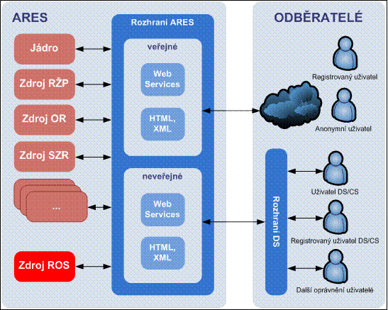
Současné denní limity jsou 10 000 dotazů v době od 8:00 hod. do 18:00 hod. a 50 000 dotazů v době od 18:00 hod. do 8:00 hod. rána následujícího dne.

ARES DWH FAÚ
V období 2015-2016 byl realizován projekt ARES DWH FAÚ. Cílem projektu bylo zajistit základní informace o všech ekonomicky činných subjektech na území ČR, bez ohledu na formu podnikání, aktivní i zaniklé, a to v rozsahu, jak jsou jednotlivé subjekty identifikovány ve stávajícím systému dotazovacího rozhraní ARES a vytvořit datový sklad pro resortní organizace.

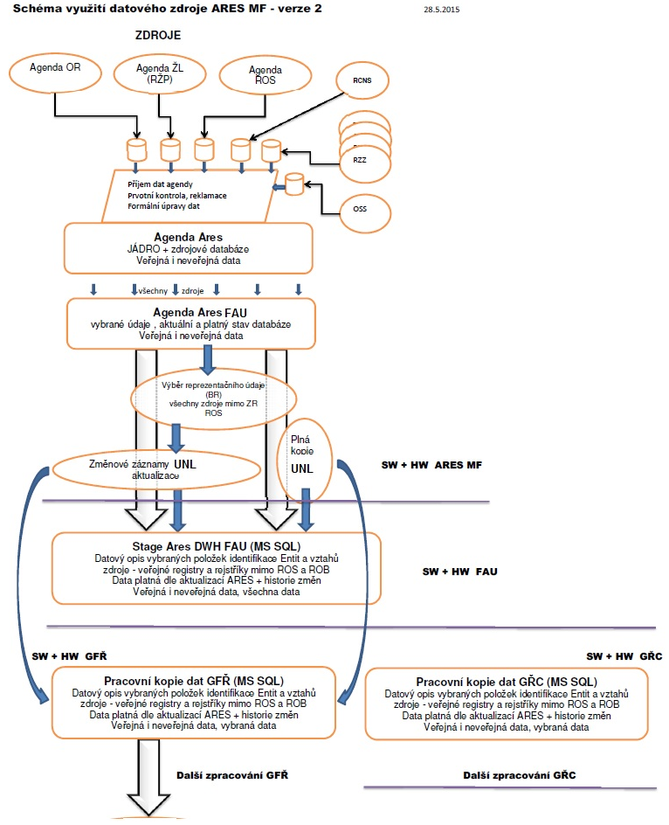

Otevřená data
Jako základ pro poskytování otevřených dat z ARES je použita služba pro Elektronický opis údajů Informačního systému veřejných rejstříků (ISVR), která umožňuje dálkový přístup k informacím o osobách zapsaných v České republice a k údajům o tom, ve kterém veřejném rejstříku jsou tyto osoby zapsány.
Veřejnými rejstříky právnických a fyzických osob se rozumí:
- Spolkový rejstřík,
- Nadační rejstřík,
- Rejstřík ústavů,
- Rejstřík společenství vlastníků jednotek,
- Obchodní rejstřík,
- Rejstřík obecně prospěšných společností.

Výpis z „Název rejstříku“ v ARES - elektronický opis
(Datum aktualizace databáze: „datum“)
Tento výpis má pouze informativní charakter, výpis nemusí obsahovat nejaktuálnější údaje a nemá žádnou právní moc.
(Zobrazování údajů se liší v závislosti na konkrétním subjektu)
Odkazy a jiná zobrazení
Základní údaje
IČO: | IČO
jméno: | Jméno
sídlo: | Adresa (v XML strukturovaně)
místa pobytu: | Adresa (v XML strukturovaně)
bydliště: | Adresa (v XML strukturovaně)
datum vzniku: | Datum
datum zápisu: | Datum
datum zániku: | Datum
datum výmazu: | Datum
právní důvod zrušení: | Důvod
účel: | Účel nebo předmět činnosti
předmět: | Účel nebo předmět činnosti
doplňková činnost: | Doplňková činnost
Statutární orgán - „Typ podle tagu“
jméno: | Jméno (v XML strukturovaně)
sídlo: | Adresa (v XML strukturovaně)
adresa místa pobytu: | Adresa (v XML strukturovaně)
bydliště: | Adresa (v XML strukturovaně)
způsob zastupování: | Atribut u osoby statutára
datum vzniku funkce: | Datum
datum zápisu funkce: | Datum
datum zániku funkce: | Datum
datum výmazu funkce: | Datum
způsob jednání: | Způsob jednání (násobně podle zápisu a výmazu)
datum zápisu: | Datum
datum výmazu: | Datum
„Název skupiny typu angažmá“
typ: | Název typu osoby v angažmá
jméno: | Jméno (fyzická osoba)
typ: | Název typu osoby v angažmá
jméno: | Jméno
… | …
Odkazy: výpis Veřejného rejstříku (https://or.justice.cz/)
TISK
Tento výpis byl pořízen prostřednictvím IS ARES dne „datum“ v „čas“
Copyright © 2016, Ministerstvo financí ČR, ares@mfcr.cz

Publikační plán a datové sady
Publikační plán stanovuje, jaké datové sady budou publikovány v podobě otevřených dat, určuje podmínky užití datové sady a jaký bude harmonogram otevírání dat. Publikační plán bude průběžně upřesňován na základě zkušeností z provozu po zveřejnění otevřených dat.
Níže je uveden výčet datových sad navrhovaných pro publikování formou open dat do lokálního katalogu dat. Tento výčet je návrhem sad, které lze zveřejňovat a může být na základě zkušeností z provozu upraven, nebo doplněn.

ID | Datová sada | Periodicita | Klíčová slova | Kurátor dat | Stupeň otevřenosti⁾ | Podmínky užití
1 | Výstup pro všechna IČO | měsíčně | ARES, IČO, jméno, sídlo,  místo pobytu, adresa místa pobytu, bydliště, datum vzniku, datum zápisu, datum zániku, datum výmazu, právní důvod zrušení, status veřejné prospěšnosti, účel, předmět, doplňková činnost, způsob zastupování, datum vzniku funkce, datum zápisu funkce, datum zániku funkce, datum výmazu funkce, způsob jednání, typ angažmá | MF | 3 | Bez omezení
2 | Seznam IČO z VR | denně | ARES, IČO, datum změny | MF | 3 | Bez omezení
3 | Seznam IČO k Balíku | měsíčně | ARES, IČO | MF | 3 | Bez omezení
4 | Seznam IČO změnový | denně | ARES, IČO | MF | 3 | Bez omezení
6 | Číselník veřejných rejstříků | statický | ARES, Kód veřejného rejstříku, Název veřejného rejstříku | MF | 3 | Bez omezení

Další informace k otevřeným datům jsou dostupné na:
http://wwwinfo.mfcr.cz/ares/ares.html.cz

Technologický pohled ARES

Technická specifikace
IS ARES je provozován na serverech ORACLE SUN SPARC s operačním systémem Oracle Solaris (SunOS 5.10), databázovými servery IBM Informix Dynamic Server (11.70.FC7) a s webovými servery APACHE (2.4.18, mod_perl/2.0.9, OpenSSL/1.0.2.g). Databázové i aplikačni servery IS ARES, APACHE a další programové vybavení je provozováno ve virtualizačním prostředí Oracle VM. Bezpečnost provozu IS ARES je realizována umístěním serverů do speciálních, firewallově oddělených, síťových zón. Administrátorský přístup na servery je omezen na protokol ssh. Aplikační přenos dat mezi app a DB servery je šifrován pomoci csm a ssl. Bezpečnost uchovávaných dat je zajišťována vhodnou kombinací a konfigurací těchto zvolených SW a HW prostředků.

Komunikační infrastruktura
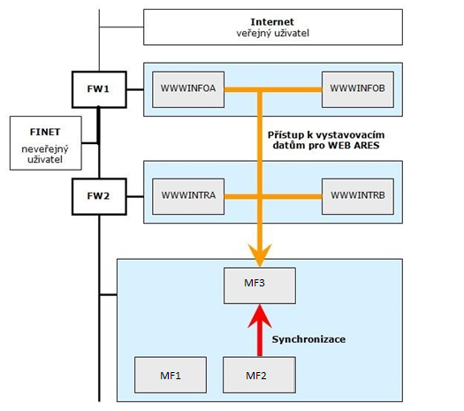

Aktuální podoba portálu IS ARES zpřístupněná veřejnosti je k dispozici na internetové adrese:
https://wwwinfo.mfcr.cz/ares/ares.html.cz

Technické náležitosti uskutečnění vazby, popis funkcionality, přípustné hodnoty zaslaných údajů

Služby
Technické náležitosti poskytovaných služeb, porty pro přístup ke službám, popisy postupů, specifikace vlastní komunikace, chybová hlášení, charakteristika vazeb i způsob archivování jsou součástí následující kapitoly.

Pro zajištění bezpečnosti IS ARES a zamezení průnikům a „dolování“ dat jsou zavedeny následující mechanizmy:
- kontrola dodržování podmínek provozu,
- zabezpečení přístupů pomocí certifikátů,
- vstupní kontroly atributů na přípustné hodnoty:
  - IČO na vyplněnost, délku, výskyt znaků a modulo 11,
  - RČ na vyplněnost, délku a výskyt znaků,
- Textové položky na délku a vyhrazené znaky, které by mohly způsobit průnik do systému.
- Datové prvky jsou definovány přímo v xml schématech v elementech v atributu „id“.

Přehled služeb je vystaven na stránce http://wwwinfo.mfcr.cz/ares/ares_xml.html.cz. Každá služba má
v odkazu „informace“ přehled možných parametrů. Služba, která „informace“ nemá, může být volána
s parametrem html „ico“.

Tabulka parametrů pro jednotlivé dotazy služby se nachází ve spodním framu „Testovacího rozhraní pro DAR“ na stránce http://wwwinfo.mfcr.cz/ares/darv.html.cz.

Další poznámky k parametrům u jednotlivých služeb:

Vypis_OR
rozsah = 0 … základní výpis, implicitní stav při neuvedení parametru
rozsah = 1 … provede se kompletní výpis všech dat, včetně úplné historie u subjektu
rozsah = 2 … provede se výpis aktuálních dat k zadanému dni, který je definován parametrem: datum_platnosti = dd.mm.rrrr, např.
http://wwwinfo.mfcr.cz/cgi- bin/ares/darv_or.cgi?ico=27074358&rozsah=2&datum_platnosti=1.7.2010

Vypis_RZP
rozsah = 0 … základní výpis, implicitní stav při neuvedení parametru rozsah = 1 … provede se základní výpis včetně zaniklých živností
rozsah = 2 … provede se úplný výpis včetně zaniklých živností + včetně provozoven

Možnost získání xml výpisů v lidsky srozumitelnějších názvech elementů zadáním parametru
„ver“ je popsáno v „Poznámkách a doporučení“ na stránce
http://wwwinfo.mfcr.cz/ares/ares_xml_get.html.cz.

Technické náležitosti poskytování služby včetně portů pro přístup ke službě

Jako formát pro přenos dat je použit standard XML 1.0 (viz. http://www.w3.org/TR/xml/). XML dokumenty mají vytvořen popis formátu dokumentu dle standardu XML Schema (http://www.w3.org/TR/xmlschema-0/).
Základním transportním protokolem je protokol HTTP. Komunikace mezi klientem a službou je synchronní,
tzn. že dotaz a odpověď probíhá v rámci jednoho spojení.
Pro uživatelský přístup k veřejným službám se používá standardní port 80. Služby jsou dostupné nepřetržitě.

Záznamy o přerušení poskytování služby jsou k dispozici na IT odboru Ministerstva.

Popis postupu, kterým lze požádat o službu (procesní schéma, jak se připojit ke službě)
XML služby ARES jsou postavené na obecně platných standardech: XML, WSDL, SOAPu některých služeb BizTalk.

Postup je uveden v popisu na adrese:
http://wwwinfo.mfcr.cz/ares/ares_xml.html.cz, který je dostupný taktéž z hlavní stánky ARES (XML SLUŽBY).

Specifikace odpovědí na žádost o službu včetně chybových hlášení

Služba vrátí buď korektní odpověď, nebo chybu. Konkrétní reakce včetně příkladů jsou zřejmé z popisu rozhraní, které je v aktuální verzi dostupné na adrese:
http://wwwinfo.mfcr.cz/ares/xml_doc/schemas/index.html.

Dojde-li při zpracování zprávy k chybě na úrovni celé zprávy (není možno vrátit žádnou požadovanou informaci), bude naplněn element <Fault>, definovaný specifikací SOAP.

Dojde-li při zpracování dotazu ke konfliktu až na úrovni záznamu, bude použit nepovinný element <Error>.

Kódy možných chyb uvádí následující přehled:

Kód chyby | Textový popis chyby
Client.RequestNamespace | Jmenný prostor dotazu není podporovaný
Server.Service | Obecná chyba serverové služby
1 | Nelze se připojit k databázi
1 | Na zadaný Dotaz by se vrátilo více odpovědí, než odpovídá parametru
2 | Dokument neodpovídá schématu (non valid dokument)
3 | Syntaktická chyba dokumentu (non well-formed dokument)
4 | Chyba na straně poskytující aplikace (nepřístupná databáze, jiná chyba zpracování)
5 | Status věty neuveden
6 | Chyba SQL dotazu
7 | Chyba logických vazeb vstupních dat v dotazu
8 | Nekonzistence dat v databázi
9 | Nepodporovaná verze dotazu nebo vstupních parametrů
10 | Záznam je u Obchodního rejstříku přepisován. Nebude vystavováno.
11 | Požadovaná služba není veřejně přístupná.
99 | Ostatní chyby

Podrobná charakteristika vazby

Pro přístup se používá protokol http.
Přístup k údajům IS ARES je upraven podmínkami provozu dostupnými přímo na adrese:
http://wwwinfo.mfcr.cz/ares/ares_podminky.html.cz
nebo z hlavní stránky ARES.

V případě potřeby je možné sjednat výjimky s oprávněným pracovníkem Ministerstva. Jednotlivé požadavky jsou posuzovány individuálně.

Typy událostí, o kterých se vytvářejí a uchovávají záznamy, plus doba a způsob uchovávání

Všechny odpovědi se archivují na definovaném místě po dobu dvou let, pak je provozní pracovník Ministerstva archivuje na DVD. Stromová struktura adresářů s archivy zahrnuje jméno serveru, rok, měsíc a den.

⁾ https://www.sluzby-isvs.cz/ISoISVS/Views/IS2VS/ISVSDetail.aspx?action=get&idISVS=60013efd-840d-41f8-b584-58f9d3116d51&back=0
⁾ https://www.sluzby-isvs.cz/ISoISVS/Applets/DefaultSSL.aspx
⁾ https://opendata.gov.cz/standardy:stupne-otevrenosti

